1. Truy cập trang Website: http://thiquocgia.vn/
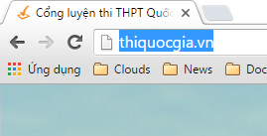
2. Đăng ký tài khoản: (Bấm vào nút “đăng ký”)
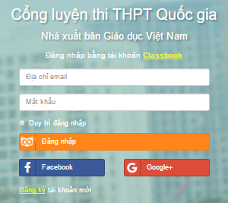
Điền đầy đủ thông tin vào mẫu → Đăng ký tài khoản
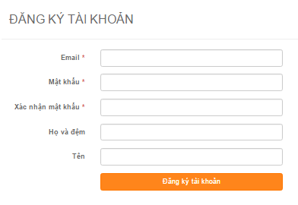
3. Sau khi đăng ký thành công, vào lại trang chủ http://thiquocgia.vn/ để đăng nhập:
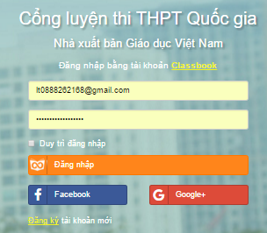
4. Giao diện có 2 chức năng chính:
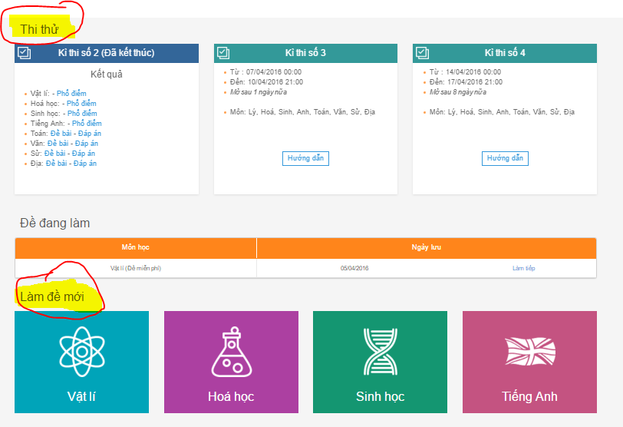
- Thi thử: xem khoảng thời gian bắt đầu để thi.
- Làm đề mới: có sẵn các bộ đề thi, click chọn môn thi để bắt đầu.

Có thể nạp tiền vào tài khoản để hưởng nhiều dịch vụ hơn.
